L'édicule votif situé à l'angle de la Via Tanari Vecchia et de la Via Avesella représente la Sainte Vierge à l'Enfant. Il s'agit d'une image sacrée d'une grande importance historique et architecturale pour le quartier Porto et le centre de Bologne, enchâssée dans une façade qui rappelle avec maîtrise le style roman.
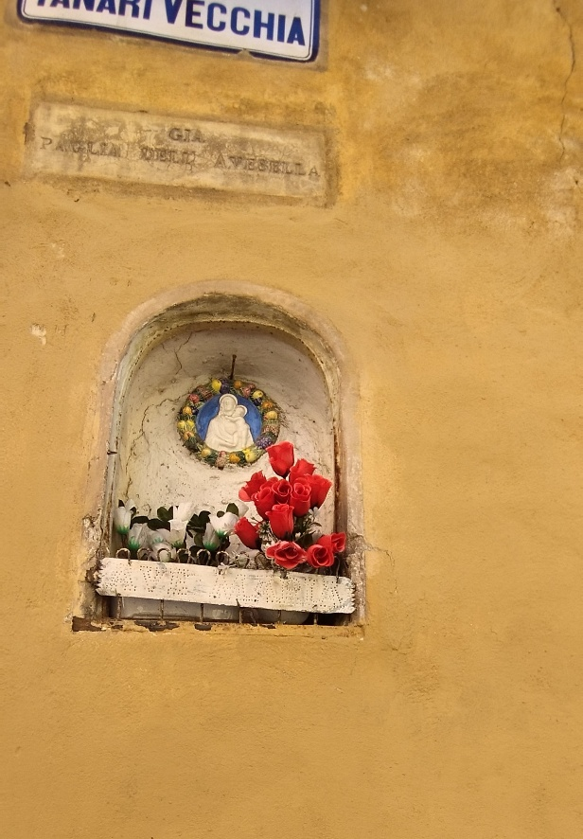
[SPLIT_BLOCK:edicola_madonna_con_bambino.jpg]

Détails Artistiques et Architecturaux
- L'Œuvre : Un édicule dédié au culte de la Vierge. Alors que de nombreuses niches bolonnaises sont liées à la Vierge de San Luca, celle-ci se distingue par le soin remarquable de son cadre architectural.
- Architecture et Restauration Historique : La façade d'accueil a été conçue par l'architecte Edoardo Collamarini et réalisée par Alfonso Rubbiani, figures clés de la restauration historique et du renouveau néo-médiéval à Bologne au tournant du XXe siècle.
- Analyse Visuelle et Éléments de l'Image :
  - Le Sujet : À l'intérieur de la niche se trouve un médaillon en céramique (dans le style Della Robbia ou une fidèle reproduction) représentant la Vierge à l'Enfant, entourée d'une guirlande colorée de fleurs et de fruits.
  - L'Inscription : Au-dessus de l'arc, une inscription ancienne partiellement lisible indique : "COMPAGNIA DELL'AVESELLA". Cela confirme le lien historique avec la confrérie éponyme qui gérait l'Hôpital et l'Oratoire de Santa Maria della Pioggia tout proches.
  - La Niche Vide sur l'Angle : À gauche, sur l'angle vif du mur, se remarque une seconde niche plus petite et rustique en pierre, actuellement vide. Aux coins des palais bolonnais, il était courant d'avoir plusieurs points de dévotion, servant aussi à poser des lanternes avant l'éclairage public.
  - État Actuel : L'image montre un contraste saisissant entre la dévotion historique (fleurs rouges laissées par les riverains) et le contexte urbain moderne, marqué par des graffitis au bas du mur.

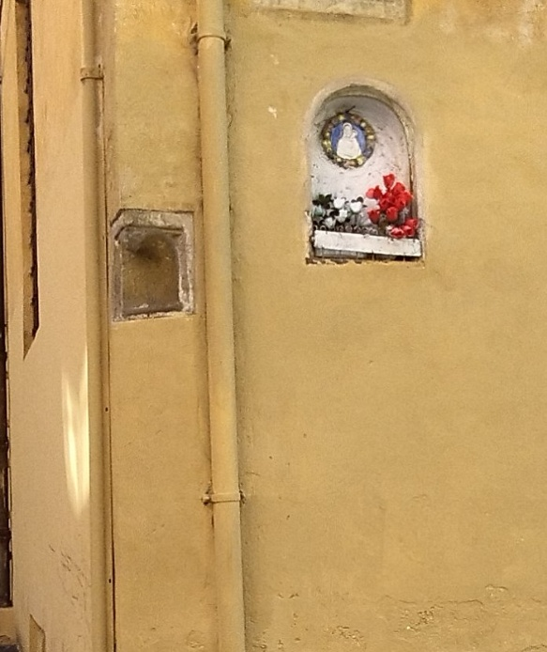
[SPLIT_BLOCK:angolo_edicola_nicchia_vuota.jpg]

Anecdotes, Curiosités et Contexte Historique
- La Confrérie de l'Avesella : Très active dans le quartier, cette confrérie gérait l'Hôpital et l'Oratoire de Santa Maria della Pioggia pour accueillir les pèlerins et assister les pauvres. L'inscription sur la niche rappelait aux passants la propriété du bâtiment et la protection spirituelle du lieu.
- Le Canal Disparu et les Lavandières : Bien que la Via Avesella soit aujourd'hui une ruelle sèche, le canal Avesella coule toujours sous la chaussée. Autrefois à ciel ouvert, il alimentait des moulins et accueillait de nombreuses lavandières. La niche votive apportait un réconfort spirituel dans une zone très humide et sujette aux inondations.
- Un Refuge pour Sculpteurs Renommés : Après la suppression des congrégations par Napoléon, l'intérieur du bâtiment est devenu un haut lieu de la sculpture bolonnaise du XIXe siècle, abritant les ateliers de maîtres célèbres comme Enrico Barberi et Tullo Golfarelli. L'édifice accueille aujourd'hui des ateliers de restauration et des espaces d'exposition.
- Le Mystère de la Petite Niche : La petite niche vide sur l'angle abritait très probablement une statuette en terre cuite appelée "Vierge du tremblement de terre" ou protectrice des voyageurs, disparue au fil du temps.
- Autre Édicule dans la Même Rue : Témoignant de la piété populaire du quartier, un autre édicule dédié à Saint Antoine à l'Enfant se trouve tout près, au N° 28 de la Via Avesella.

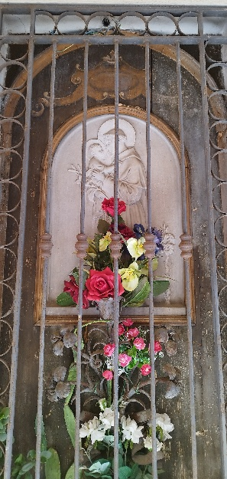
[SPLIT_BLOCK:edicola_san_antonio.jpg]

Conseil au Visiteur
Si vous vous trouvez devant la niche votive de la Vierge à l'Enfant, entrez dans la petite place et visitez le Sanctuaire de Santa Maria della Pioggia sur votre droite : il abrite des œuvres majeures et la statue miraculeuse liée à l'histoire de cette rue.

Tabella delle Fonti e Certificazione
Affermazione del testo | Fonte Certificata
L'édicule de la Vierge à l'angle Tanari/Avesella est intégré dans une façade conçue par Edoardo Collamarini et réalisée par Alfonso Rubbiani. | Storia e Memoria di Bologna / Bologna Online (Bibliothèque Salaborsa)
L'inscription "COMPAGNIA DELL'AVESELLA" atteste du lien avec la confrérie gérant l'Hôpital et l'Oratoire de Santa Maria della Pioggia. | Archives Historiques de l'Archevêché de Bologne / Origine di Bologna
Après les suppressions napoléoniennes, le bâtiment a abrité les ateliers de sculpteurs célèbres tels qu'Enrico Barberi et Tullo Golfarelli. | Dictionnaire Biographique des Italiens - Treccani / Storia e Memoria di Bologna
La Via Avesella recouvre le canal souterrain Avesella ; au N° 28 della même rue se trouve un autre édicule dédié à Saint Antoine à l'Enfant. | Canali di Bologna / Relevé Toponymique Commune de Bologne

